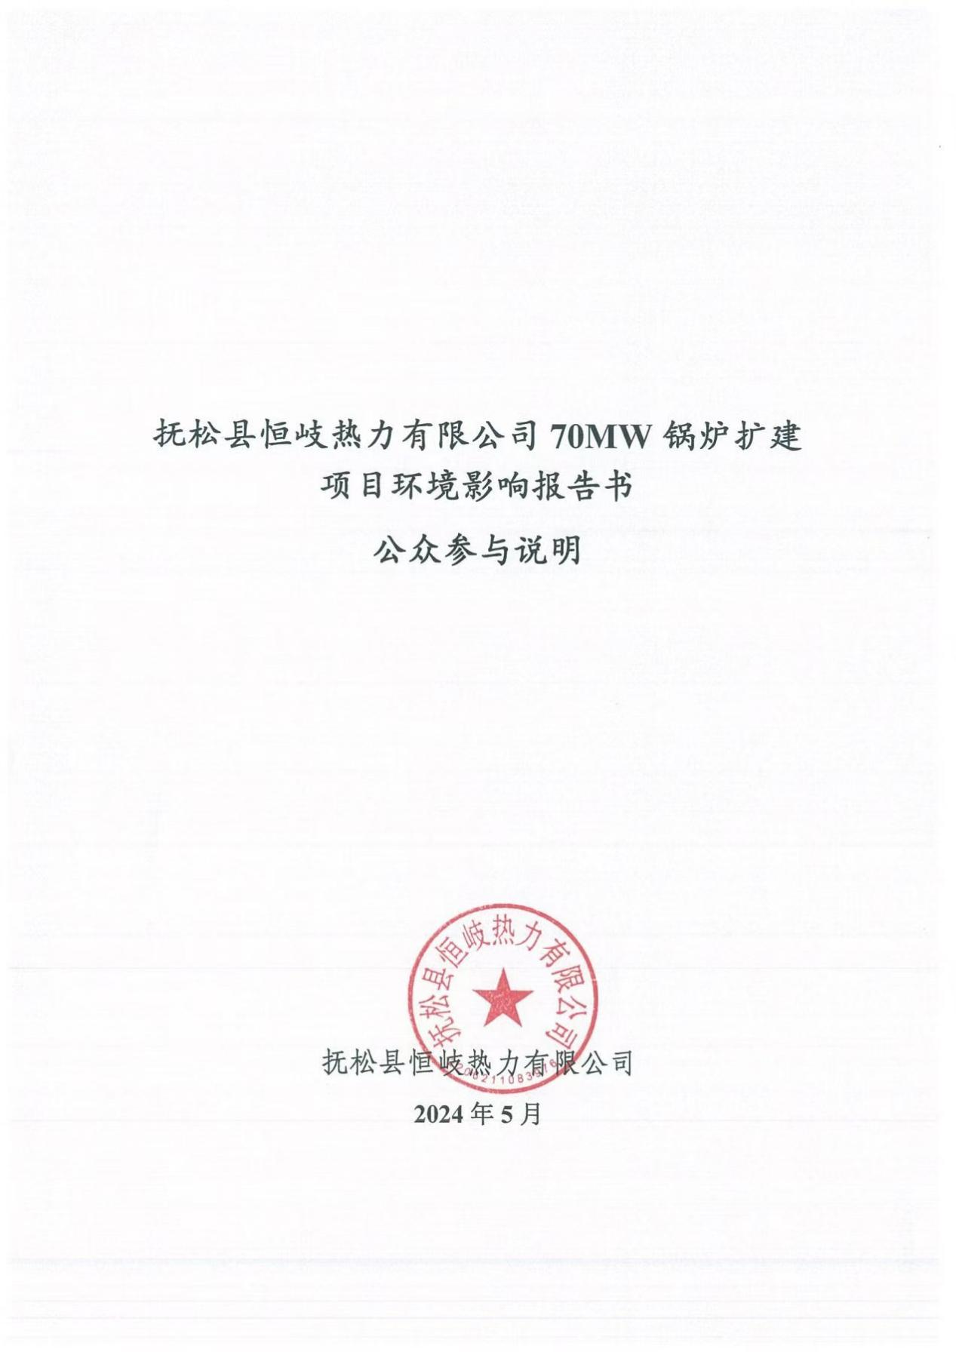

# 1、概述

根据《环境影响评价公众参与办法》（生态环境部令4号令），抚松县恒岐热力有限公司70MW锅炉扩建项目公众参与调查工作。公示期间未收到公众反馈意见。具体公参调查情况详见表1-1。

表1-1 公众参与调查情况表

|  |  |  |  |  |  |  |
| --- | --- | --- | --- | --- | --- | --- |
| 方式 | | | 时间 | 活动对象 | 地点 | 主持单位 |
| 信息公开 | 一次公示 | 网上公示 | 2024年2月25日 | 公众 | http://www.eiafans.com/thread-1433778-1-1.html | 抚松县恒岐热力有限公司 |
| 二次公示 | 网上公示 | 2024年3月12日 | 公众 | https://www.eiacloud.com/gs/detail/1?id=40312rhUuc |
| 张贴公告 | 2024年3月12日 | 厂区周围公民 | 周围村庄 |

# 2、环境影响评价信息公开情况

## **2.1公开内容及日期**

根据《环境影响评价公众参与办法》（以下统称《办法》）第九条的相关规定，建设单位应当在确定环境影响报告书编制单位后7个工作日内，通过其网站、建设项目所在地公共媒体网站或者建设项目所在地相关政府网站，公开以下信息：

（一）建设项目名称、选址选线、建设内容等基本情况，改建、扩建、迁建项目应当说明现有工程及其环境保护情况；

（二）建设单位名称和联系方式；

（三）环境影响报告书编制单位的名称；

（四）公众意见表的网络链接；

（五）提交公众意见表的方式和途径。

在环境影响报告书征求意见稿编制过程中，公众均可向建设单位提出与环境影响评价相关的意见。项目公示内容中介绍了参与办法中的相关事项，第一次公示内容如下：

****抚松县恒岐热力有限公司70MW锅炉扩建项目****

****环境影响评价第一次公示****

依据《中华人民共和国环境影响评价法》、《环境影响评价公众参与办法》及建设项目环境影响评价的相关规定，对本工程建设情况及环境影响评价进行公示，以便广泛了解社会各界公众对本工程的态度及环保方面的意见和建议，接受社会公众的监督。

一、****项目名称：****抚松县恒岐热力有限公司70MW锅炉扩建项目

二、****工程概况：****

****建设地点：****本项目位于吉林省白山市抚松县露水河镇。

****建设内容：****本项目拟建**1台70MW燃煤热水锅炉**。

****三、环境影响评价的工作程序和主要工作内容****

（1）工作程序

评价的工作程序：建设单位委托－文件资料收集、研究－环境现状调查－工程分析－环境影响评价－编写报告书－环保主管单位审查。

（2）主要工作内容

评价的主要工作内容：阐明工程所在区域环境质量现状，分析预测工程施工期和运行期所造成的各类环境影响，进行公众参与调查，针对不利影响提出环境保护对策措施。

****四、征求公众意见的主要事项****

（1）公众对环境质量现状的看法；

（2）项目建设对周围环境影响的意见；

（3）公众对项目建设的态度；

（4）公众对项目环境保护工作的建议和要求。

****五、公众意见表****

见附件。

****六、公众提出意见的主要方式****

个人或单位可以通过信函、传真、电子邮件或者其他方式向环境影响评价单位提交书面意见。

****七、建设单位和联系方式****

建设单位名称：抚松县恒岐热力有限公司

联系人：杨正方 联系方式：13894042616

****八、环境影响评价单位****

吉林省元瑞环保科技有限公司

抚松县恒岐热力有限公司

## 2.2公开方式

根据《办法》要求，通过其网站、建设项目所在地公共媒体网站或者建设项目所在地相关政府网站，公开相关信息。

本项目于2024年2月25日将《抚松县恒岐热力有限公司70MW锅炉扩建项目环境影响评价第一次公示》通过环评互联网（http://www.eiafans.com/thread-1433778-1-1.html）向社会公布，公示内容中介绍了参与办法中要求的相关事项，符合其网站、建设项目所在地公共媒体网站要求。第一次网上公示情况见图2-1。

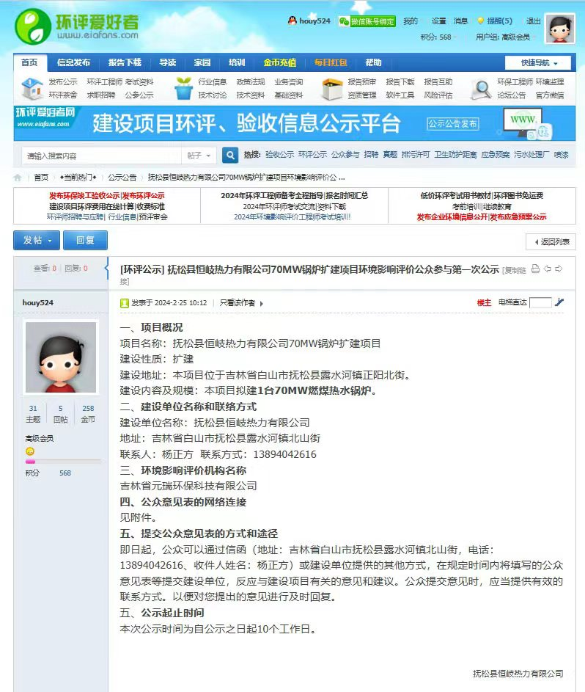

图2-1 第一次网上公示情况

## **2.3公众意见情况**

在第一次公示期间，无公众以电话、邮箱等方式对本项目提出意见。

# 3、征求意见稿公示情况

## **3.1公示内容及日期**

根据《办法》第十条的相关规定，建设项目环境影响报告书征求意见稿形成后，建设单位应当公开下列信息，征求与该建设项目环境影响有关的意见：

（一）环境影响报告书征求意见稿全文的网络链接及查阅纸质报告书的方式和途径；

（二）征求意见的公众范围；

（三）公众意见表的网络链接；

（四）公众提出意见的方式和途径；

（五）公众提出意见的起止时间。

建设单位征求公众意见的期限不得少于10个工作日。

公示内容中介绍了参与办法第十条中要求的相关事项，符合《办法》要求。具体公示内容如下：

****抚松县恒岐热力有限公司70MW锅炉扩建项目环境影响评价第二次公示****

依据《中华人民共和国环境影响评价法》、《环境影响评价公众参与办法》及建设项目环境影响评价的相关规定，对本工程建设情况及环境影响评价进行公示，以便广泛了解社会各界公众对本工程的态度及环保方面的意见和建议，接受社会公众的监督。

一、****项目名称：****抚松县恒岐热力有限公司70MW锅炉扩建项目

二、****工程概况：****

****建设地点：****本项目位于吉林省白山市抚松县露水河镇。

****建设内容：****本项目拟建**1台70MW燃煤热水锅炉**。

**四、环境影响评价单位**

吉林省元瑞环保科技有限公司

抚松县恒岐热力有限公司

## **3.2公示方式**

根据《办法》第十一条 “依照本办法第十条规定应当公开的信息，建设单位应当通过下列三种方式同步公开:

（一）通过网络平台公开，且持续公开期限不得少于10个工作日；

（二）通过建设项目所在地公众易于接触的报纸公开，且在征求意见的10个工作日内公开信息不得少于2次；

（三）通过在建设项目所在地公众易于知悉的场所张贴公告的方式公开，且持续公开期限不得少于10个工作日。

鼓励建设单位通过广播、电视、微信、微博及其他新媒体等多种形式发布本办法第十条规定的信息。”

项目第二次公示完全根据《办法》要求进行。

3.2.1 网络

根据《办法》要求，通过其网站、建设项目所在地公共媒体网站或者建设项目所在地相关政府网站，公开相关信息，本项目于2024年3月12日将《抚松县恒岐热力有限公司70MW锅炉扩建项目环境影响评价第二次公示》通过https://www.eiacloud.com/gs/detail/1?id=40312rhUuc向社会公布，公示内容中介绍了参与办法中要求的相关事项，符合其网站要求。第二次网上公示情况见图3-1。

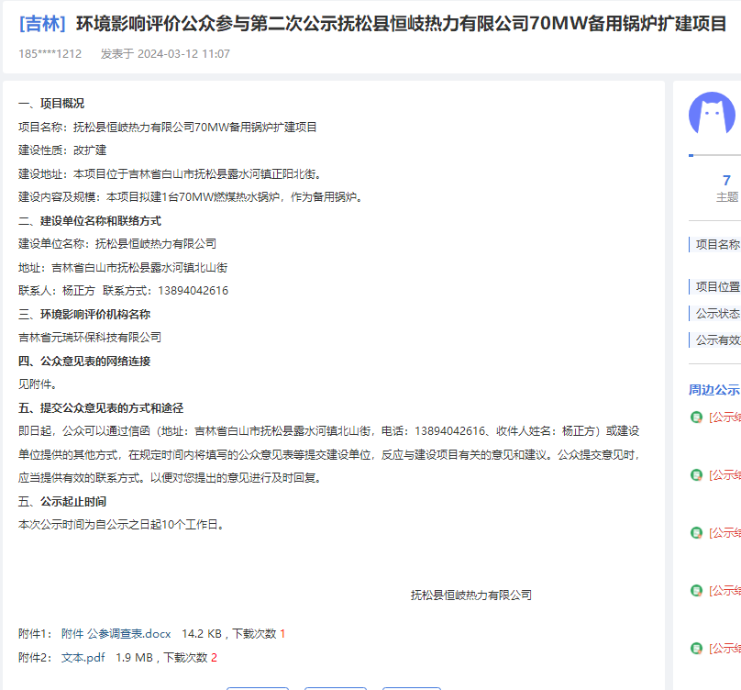

图3-1 第二次网上公示情况

### 3.2.2 张贴

项目方于2024年3月12日在项目所在地及附近村庄、建设单位门口张贴了告示，符合《办法》中第十一条--（三）通过在建设项目所在地公众易于知悉的场所张贴公告的方式公开，且持续公开期限不得少于10个工作日的要求。张贴公告情况见图3-2。

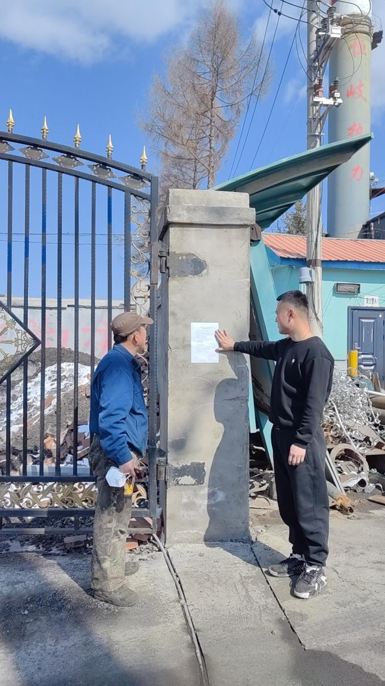

图3-2 张贴公告情况

## **3.3查阅情况**

项目征求意见稿全文可通过网络链接（https://www.eiacloud.com/gs/detail/1?id=40312rhUuc）进行查阅，环境影响报告书征求意见稿纸质版，可以以电话或者信件的方式向建设单位或评价单位索取查阅，在公示期间，查阅情况。

## **3.4公众提出意见情况**

公示期间没有收到群众反对意见和群众举报情况，说明本项目的建设得到区内公众的普遍支持。

# **4、其他公众参与情况**

公示期间无公众质疑意见，故无需组织公众座谈会、听证会及专家论证会。

# **5、公众意见处理情况**

公示期间没有收到群众反对意见和群众举报情况，该项目选址及建设可行。